GUÍA DE APRENDIZAJE DE LENGUAJE Y COMUNICACIÓN – 4TA ENTREGA

Nombre: _____________________________________Curso:_________Fecha:___________

Unidad: 1

Objetivo:

OA 4-. Profundizar su comprensión de las narraciones leídas:

* extrayendo información explícita e implícita
* determinando las consecuencias de hechos o acciones
* describiendo los diferentes ambientes que aparecen en un texto
* reconociendo el problema y la solución en una narración
* expresando opiniones fundamentadas sobre actitudes y acciones de los personajes.

En las siguientes actividades aprenderás las características de dos tipos de textos narrativos “el cuento” y “la novela”, luego de leerlos profundizaras en su comprensión a través de preguntas que te ayudaran a entenderlos mejor.

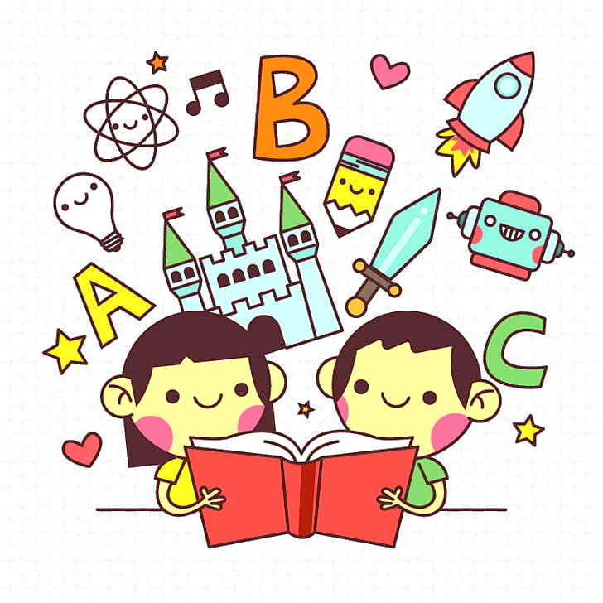

**LEAMOS UN CUENTO**





El cuento es una narración breve, por lo tanto, el mundo ficticio que allí se configura es reducido.

Características del cuento.

1. El cuento es el relato de un solo hecho de comienzo a fin y un solo tema.
2. Hay pocos personajes, puesto que serán sólo los directamente involucrados en esta acción única, incluso pueden ser apenas uno o dos.
3. El final de un cuento suele ser sorpresivo y breve, es decir, un rápido desenlace, en el cual se conoce el resultado de la historia narrada.



**I-.Lee el siguiente texto y realiza las actividades relacionadas a tu lectura.**

**Los tres hermanos y la vieja bruja**

Había una vez tres hermanos que sabían dónde estaba escondido un tesoro. Un día decidieron ir a buscarlo. Prepararon un bolso y guardaron en él, un espejito, una peineta y una aguja.

Cerca vivía una vieja bruja que también quería el tesoro y decidió seguirlos. Al poco andar, los hermanos se dieron cuenta de que alguien los perseguía y comenzaron a correr, pero mientras más rápido corrían, más rápido se acercaba la vieja bruja. Cuando estuvo a punto de alcanzarlos, el hermano mayor tiró el espejito al suelo, que se transformó en un lago enorme.



Al poco tiempo, la vieja volvió a perseguirlos, entonces el hermano del medio lanzó la peineta al suelo la que de inmediato se transformó en una reja.

Los hermanos ya creían que estaban a salvo pero, de pronto, la anciana volvió a aparecer por otro camino. Esta vez, el menor lanzó al cielo la aguja, que se convirtió en un muro cubierto de clavos.

Cuando estaban a punto de llegar al lugar del tesoro, los hermanos se dieron cuenta de que la vieja bruja no se daba por vencida y decidieron esconderse.

De inmediato, la vieja bruja descubrió la trampa, sacó tres sacos y empezó a cantar sin mucha melodía: “Baja, baja, niño perdido”.

El hermano mayor y el del medio, al oírla, miraron hacia abajo y cayeron en medio de los sacos. La bruja los ató con fuerza; pero, al ver que el hermano menor no caía, decidió ir a buscarlo.

Cuando vio que la vieja bruja venía por él, bajó del árbol, tomó el tercer saco y comenzó a cantar: “Baja, baja, vieja bruja”.

La vieja bruja, sin entender, miró hacia abajo y cayó dentro del saco con más fuerza que los niños. El valiente pequeño cerró el saco y liberó a sus hermanos.

Entre todos, decidieron abandonar a la vieja bruja en una caverna; continuaron su camino, encontraron el tesoro y vivieron felices y en paz.

 “Cuentos de los niños atacameños”, varios autores (Adaptación)

**Responde las siguientes preguntas. Marca con X 11 pts. _______ % de logro.**

1. **¿Qué salieron a buscar los hermanos?**

El tesoro que estaba escondido

El árbol donde estaba el tesoro

El hermano atrapado por la vieja bruja

El espejo, la peineta y la aguja mágica.

1. **¿Por qué razón la vieja bruja subió al árbol?**

Para bajar al hermano menor

Para atrapar a los hermanos.

Para ver dónde estaba el tesoro

Para saltar el muro con clavos.

1. **¿Qué hicieron los tres hermanos cuando se dieron cuenta de que ya no les quedaban objetos para arrojar a la bruja?**

Nadaron en el lago.

Subieron a un árbol.

Se escondieron en la caverna.

Corrieron por el bosque.

1. **¿Qué consecuencia tuvo para la bruja subir al árbol?**

_________________________________________________________________________________________________________________________________________________________________________________

1. **¿A qué problema se enfrentan los tres hermanos?**

_________________________________________________________________________________________________________________________________________________________________________________

1. **¿Cómo resuelven los tres hermanos su problema?**

_________________________________________________________________________________________________________________________________________________________________________________

1. **¿Qué habrías hecho tú para escapar de la bruja?**

_________________________________________________________________________________________________________________________________________________________________________________

LEAMOS UNA NOVELA



¿Qué es la novela?

Se denomina novela a una producción literaria perteneciente al género narrativo. La misma consiste en una historia de una extensión superior a la de un cuento. En la misma existen personajes que interactúan entre sí, por lo que los diálogos son una característica frecuente.

... Via Definicion.mx: https://definicion.mx/novela/

Es importante desatacar que, así como otros tipos de texto, la novela también tiene una estructura que es importante respetar, con la finalidad de facilitar la comprensión de la historia en el lector. Su estructura es común y sencilla, está compuesta por: **planteamiento o inicio, el Nudo o desarrollo y el Desenlace.**

**Desenlace**

Punto donde el problema surgido es resuelto y se da fin a la historia.

**Nudo o desarrollo**

En esta parte de la novela es donde se produce el problema de la historia. Los personajes realizan acciones para resolver el conflicto.

**Planteamiento o inicio**

Se presentan los personajes, tiempo y lugar donde acontecerá la historia, Aquí se comienza a vislumbrar sobre el conflicto y la historia.

Finalmente, esta misma estructura podemos observarla y utilizarla en el **cuento**.

**Actividades**

**I-. -. Lee el siguiente fragmento de una novela y realiza las actividades relacionadas a tu lectura. 15pts. _______ % de logro.**

1-. Antes de leer, observa la segunda imagen del texto, ¿de qué crees que se va a tratar la historia?

-----------------------------------------------------------------------------------------------------------------------------------------------------------------------------------------------------------------------------------------------------------------------------------------------------------------------------------------------------------------------------------------------------------------------------------------------

**Diario personal de Leigh Botts**Beverly Cleary

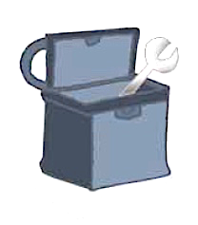

**Jueves, 1 de marzo**

Voy un poco atrasado con el diario por varios motivos. Por una parte, estoy trabajando en mi cuento.

Además, tuve que comprar un cuaderno nuevo porque el primero ya se me acabó.

Ese mismo día, compré una lonchera usada en la tienda de objetos de segunda mano y empecé a llevar en ella mi almuerzo. Los chicos se sorprendieron, pero nadie se burló de mí porque una lonchera negra no es como esas cajas cuadradas con personajes de historietas que usan los de primero y segundo grado. Unos chicos me preguntaron si era de mi papá. Con una sonrisa burlona les dije: “¿De dónde creen que la saqué?”. Al día siguiente, mis panes con queso desaparecieron, pero me lo esperaba. Se van a arrepentir de haberse comido mi almuerzo.

Después fui a la biblioteca a buscar libros sobre pilas. Saqué un par de libros fáciles de electricidad; bien fáciles, porque hasta entonces nunca había pensado mucho en pilas. Solo sé que, cuando uno quiere usar una linterna, casi siempre las pilas están descargadas.

Por fin dejé de escribir mi cuento sobre el hombre de cera de tres metros de altura porque me pareció muy tonto. Se me ocurrió escribir una poesía sobre mariposas, porque una poesía puede ser corta; pero es difícil pensar al mismo tiempo, en mariposas y alarmas contra robos, así que, en lugar de eso, me puse a estudiar libros de electricidad.

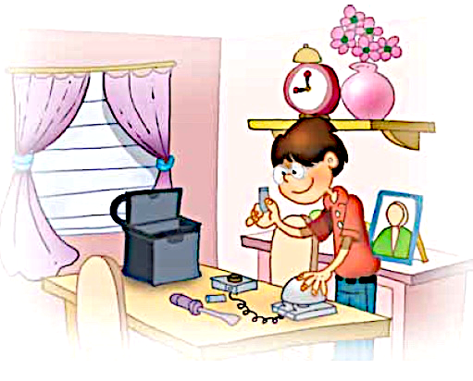Esos libros no tenían instrucciones para poner alarmas a las loncheras, pero aprendí lo suficiente acerca de pilas, interruptores y alambres eléctricos como para ingeniármelas y atrapar al ladrón de mis panes con queso.

**Sábado, 3 de marzo**

Hoy agarré la lonchera y los veinte dólares de papá y me fui a la ferretería para echar un vistazo. Encontré un interruptor común y corriente, una pila pequeñita y un timbre barato. Mientras buscaba un alambre, un señor que me había estado mirando me preguntó si

me podía ayudar en algo. Era un señor mayor muy simpático y me dijo: “¿Qué piensas hacer, hijo?”.

Yo no le quise decir nada, pero cuando vio lo que tenía en la mano, sonrió y me dijo: “Problemas con la comida, ¿no?”.

Yo respondí que sí con la cabeza y le dije: “Quiero hacer una alarma contra robos”.

––Me lo imaginaba ––dijo el señor––. Ya han venido otros con el mismo problema.

Cuando le pagué, me dio unas cuantas ideas y una palmadita en la espalda, y me dijo: “¡Buena suerte, hijo!”.

(Adaptación del fragmento de la novela de Beverly Cleary)

**Actividades**

1. **¿Cuál es el objeto que el personaje compró en la tienda de segunda mano? Marca con X.**

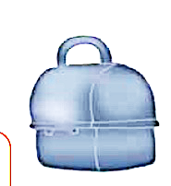

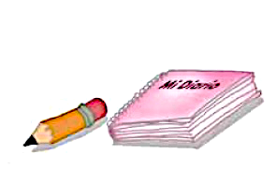

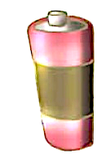

1. **¿Para qué Leigh buscó información acerca de las pilas? Marca con X.**

Para iluminar sus ideas

Para hacer una alarma

Para encender su linterna

1. **¿Por qué Leigh dejó de escribir el cuento?**

--------------------------------------------------------------------------------------------------------------------------------------------------------------------------------------------------------------------------------------------------------------------------------------------------

1. **¿Qué aprendió el personaje al estudiar libros de electricidad?**

--------------------------------------------------------------------------------------------------------------------------------------------------------------------------------------------------------------------------------------------------------------------------------------------------

1. **¿Cuál es el conflicto del fragmento que leíste?**

--------------------------------------------------------------------------------------------------------------------------------------------------------------------------------------------------------------------------------------------------------------------------------------------------

1. **¿Cómo solucionó Leigh el conflicto?**

-----------------------------------------------------------------------------------------------------------------------------------------------------------------------------------------------------------------------------------------------------------------------------------------------------------------------------------------------------------------------------------------------------------------------------------------------

1. **¿Qué habrías hecho para evitar que roben tu colación?**

------------------------------------------------------------------------------------------------------------------------------------------------------------------------------------------------------------------------------------------------------------------------------------------------

1. **¿Qué te parece que Leigh le haya sacado dinero a su padre?**

-------------------------------------------------------------------------------------------------------------------------------------------------------------------------------------------------------------------------------------------------------------------------------------------------------------------------------------------------------------------------------------------------------------------------------------------